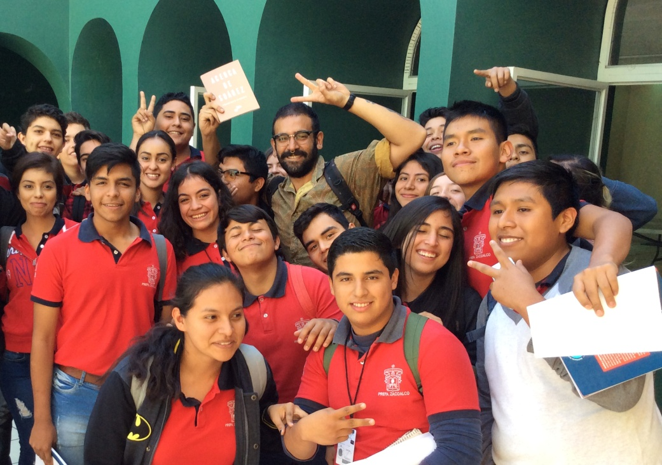
"La inspiración es una mentira, es cosa de disciplina." Sostuvo Francisco Ovando
al comentar sobre el proceso de creación literaria.

Tengo una relación muy crítica con mi propio trabajo: Francisco Ovando
Salvador Encarnación

Francisco Ovando, escritor chileno, visitó la prepa Zacoalco de Torres en el marco de ECOS Fil 2016, el día lunes 28 de noviembre, a las 11 de la mañana. Puntual, a la inglesa, y con un desenfado hasta el límite, inició la charla con los casi doscientos estudiantes ─más doce del Módulo de Teocuitatlán de Corona─, que se dieron cita en el Auditorio de la Casa de la Cultura. "No gracias". Con esas palabras evitó subir al presídium y de un impulso se sentó al borde del escenario desde donde se dirigió a su ya cautivo auditorio.
"¿Qué son los pajaretes?" Preguntó Ovando, causando la primera risa de los estudiantes. Y ante a la avalancha de respuestas, dijo irónico: "Es que a mí sólo me ofrecieron agua."

Su infancia
Al recordar, sostuvo que vivió de niño en una casa sin libros y que además él es hijo de un militar: "Lo que en Chile es algo pésimo". Por la dictadura que padeció el país sudamericano. Y siguió con los recuerdos: "Como a los seis años hubo un concurso en la escuela para declamar poesía y mi abuela me enseñó un poema de Gustavo Adolfo Bécquer sobre unas golondrinas. Gané el concurso y la gente decía: «'Te sale super bien'. Cuando es uno niño esas cosas te importan.»

Sus novelas
Francisco Ovando comentó sobre sus novelas. Al referirse a la primera de ellas, Casa Volada, expuso: "Es sobre un pintor chileno que se vuelve loco. Es una novela que a mí ya no me gusta". Inmediatamente explicó: "Yo tengo una relación muy crítica con mi propio trabajo. Eso es muy saludable, no estar conforme con lo que uno hace; cosa de siempre ir mejorando". Sobre su segunda novela, Acerca de Suárez, extrajo un ejemplar de su mochila y lo prestó a los asistentes para que lo hojearan: "Tiene una cosa muy bonita sobre el diseño". Los estudiantes se percatan que efectivamente el diseño es novedoso, elegante. "Se trata sobre un pueblo desértico que no tiene nombre y se acaba la electricidad de un día para otro. Y eso produce desbalance de poder en este pueblo".
Ovando aseguró que tiene otra novela terminada y que sólo la está corrigiendo. Además quiere escribir otra: "Ya pronto me gustaría escribir una novela sobre la nieve. Yo no conocía la nieve y ahora estoy viviendo en Estados Unidos donde neva un chingo… Me tiene muy sorprendido. Está super helada la nieve."

El regalo
El director de la Preparatoria, Dr. Sergio Aguilar Moncayo le regaló un equipalito de escritorio y un cesto con pan "Fruta de horno", característico de la gastronomía zacoalquense. Al inicio de la charla, se le había dicho a Ovando que Zacoalco de Torres es un pueblo de artesanos del equipal. Y que fue, en uno de esos muebles, de donde cayó Pedro Páramo, convertido en "un montón de piedras".

El interminable final
Al concluir, los estudiantes le ofrecieron, de pie, un prolongado aplauso. Luego vinieron las fotos del recuerdo y más fotos. Las selfies se volvieron interminables. Más luego la firma de cuadernos y libros escolares.
Ya en el vestíbulo siguió otra sesión fotográfica. Ovando, amable y en momentos hasta conmovido, agradeció las muestras de afecto.
Por fin pudo llegar al auto. Desde la ventanilla atinó a decir: "Los llevo en el corazón".

